
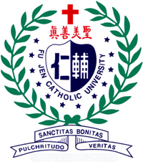
天主教輔仁大學
電機工程學系
106學年度高教深耕計畫
物聯網系統產學合作教學社群

全校開放性講座
校內活動報名系統：http://activity.dsa.fju.edu.tw/Activity.jsp?activityID=26593
講員：陳義方 專案經理 艾鍗科技/艾鍗學院
講題：AI、物聯網IOT、智慧醫療
(AI時代下，如何運用政府資源成功就業)
時間：107年5月9日 (星期三)
中午12：00～13：30 (提供餐盒)

地點：聖言樓1樓 SF132教室
105學年暑假艾鍗科技與電機系進行教學型產學合作，獲經濟部工業局全額補助，舉辦iPAS物聯網工程師專業證照培訓課程。輔大學生獲證率為100%，當年全國獲證率為24%。
歡迎踴躍報名參加！！

